

Departamento de Ciencias

[www.colegiosanmarcel.cl](http://www.colegiosanmarcel.cl)

**Guía de Ciencias**

**Unidad I**

**Curso: 2 años básicos**

**“ÓRGANOS DE NUESTRO CUERPO”**

**Objetivo de aprendizaje:** **Conocer e Identifican la ubicación de algunas partes del cuerpo humano (corazón,**

**pulmones, estomago) y la importancia en la vida humana.**

**NOTA: Se debe imprimir guía para desarrollar y pegar en cuaderno de ciencias.**

**Actividad 1: Leer atentamente los textos.**

**1- El corazón**

El corazón es un órgano muy importante que está ubicado entre los pulmones.

Es un músculo que nunca deja de funcionar, porque si se detiene nos morimos. El corazón no es más grande que un puño cerrado.

Gracias a la fuerza con que el corazón late, la sangre puede correr por todo el cuerpo. El sonido del corazón es rítmico y constante, se parece al del tambor: tam, tam

|  |
| --- |
| Resultado de imagen para corazon humano  para colorearResultado de imagen para corazon y tambor para colorear |
| **Corazón sonido tambor** |

**2- Los pulmones**

Son dos órganos que se encuentran ubicados dentro de nuestro pecho y son como dos globos que se inflan y desinflan cada vez que inspiramos y espiramos el aire.

|  |
| --- |
| Resultado de imagen para globos para colorearResultado de imagen para pulmon humano para colorear |
| **pulmón parece inflan y desinflan** |

**3- El estómago**

Para crecer sanos y fuertes necesitamos alimentarnos, pero nuestro cuerpo no puede aprovechar los alimentos tal como los comemos; debe transformarlos y para eso está el estómago.

Los dientes cortan y muelen los alimentos hasta formar una pasta. Cuando los alimentos transformados en pasta llegan al estómago, éste se encarga de licuarlos, igual a lo que haría una batidora.

|  |
| --- |
| Resultado de imagen para licuadora con alimentos  para colorear |
| **estomago licua los alimentos** |

**Actividad 2: Observa el Torso humano y pinta según la indicación**.

• Corazón: rojo

• Pulmones: azul

• Estómago: verde.

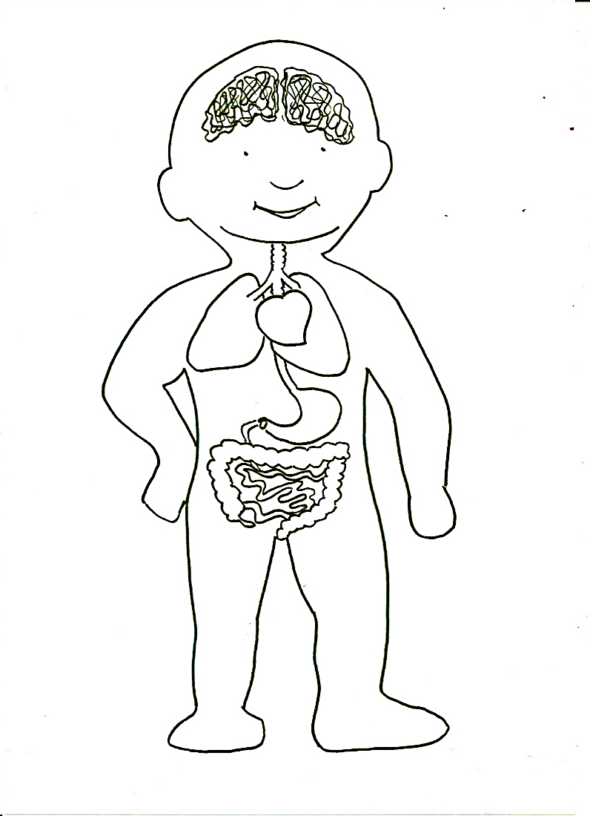

**Actividad 3: Escribe el nombre y dibuja los órganos trabajados**.

|  |  |  |
| --- | --- | --- |
|  |  |  |
|  |  |  |

**Actividad 4: Unir con una línea cada órgano humano con la similitud aprendida.**

|  |
| --- |
| Resultado de imagen para licuadora con alimentos  para colorearResultado de imagen para corazon y tambor para colorearResultado de imagen para globos para colorearResultado de imagen para pulmon humano para colorearResultado de imagen para corazon humano  para colorear |

